№ | Требование | Описание
Доработка экранных форм «Карточка Проекта 1 категории» и «Карточка Проекта 2-3 категории» Дашборда Проектного дня «ProgRes»»
ФТ-13.1 | Внести изменение в отображение виджета «Риски» на экранных формах «карточка Проекта 1 категории» и «карточка Проекта 2-3 категории» | На экранной форме «Карточка Проекта 1 категории» необходимо убрать виджет «Риски», отображающийся при переходе в раздел «Риски» в меню переключения:  ДО ВНЕСЕНИЯ ИЗМЕНЕНИЙ:  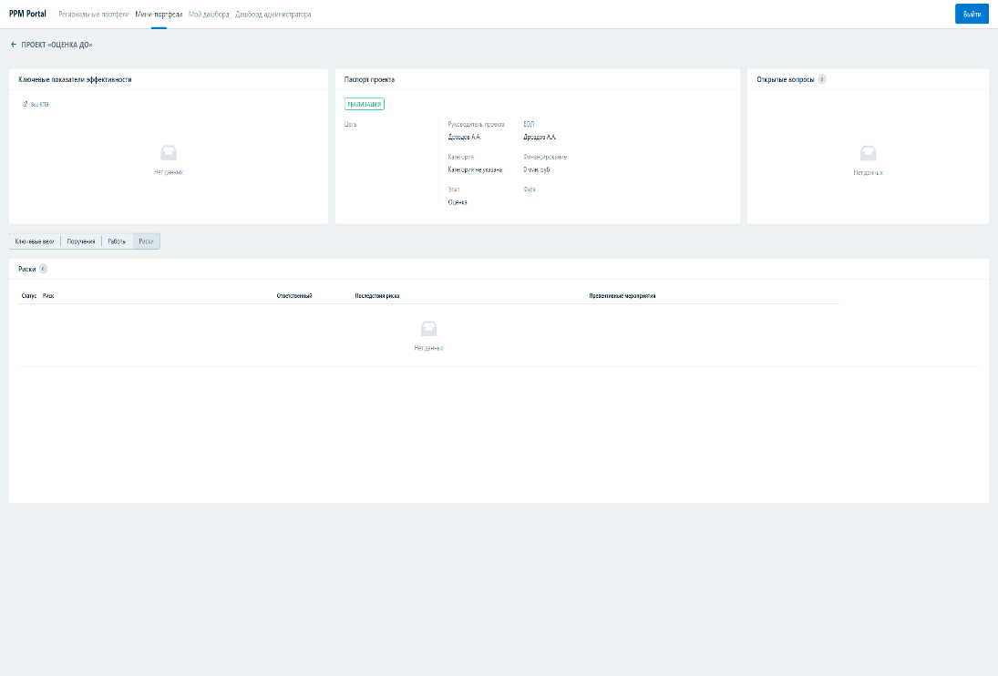  ПОСЛЕ ВНЕСЕНИЯ ИЗМЕНЕНИЙ:  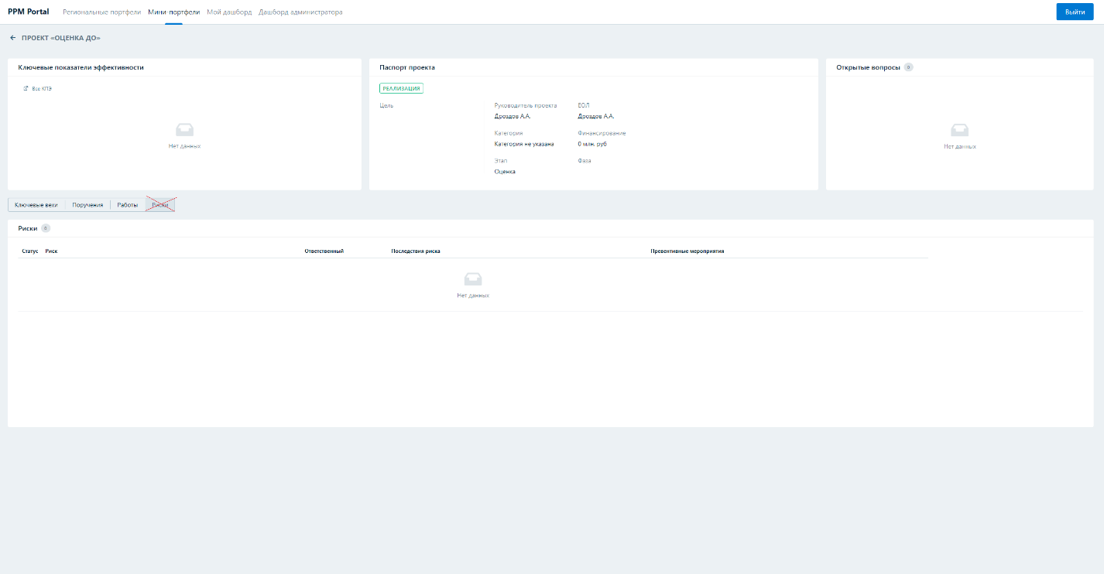  На экранной форме «Карточка Проекта 2-3 категории» в виджете «Риски», отображающемся при переходе в раздел «Риски» в меню переключения, необходимо изменить его представление с наполнением матрицы (данные переносятся из вкладки «Матрица рисков» загрузчика) и таблицы рисков (вкладка «Риски» загрузчика):  ДО ВНЕСЕНИЯ ИЗМЕНЕНИЙ:  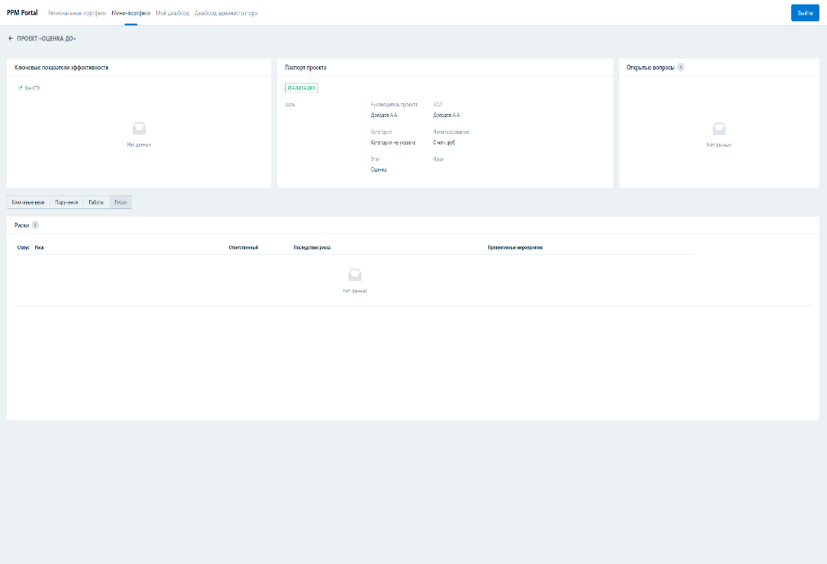  ПОСЛЕ ВНЕСЕНИЯ ИЗМЕНЕНИЙ:  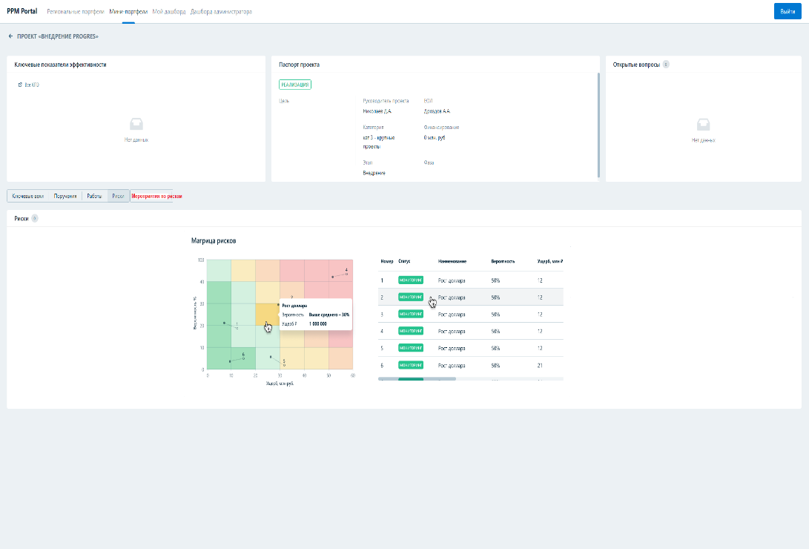  При наведении на один из рисков на матрице рисков (обозначается точками с цифрами 1,2,3 и т.д.) по нему во всплывающем окне отображается информация с наименованием риска, вероятностью и ущербом. При этом один риск может иметь два состояния в случае его переоценки (изменения вероятности его наступления и/или ущерба от его реализации). Если риск имеет одно состояние, то он отображается точкой на матрице. В случае если риск имеет два состояния (до и после переоценки), то он отображается на матрице в виде вектора с начальной точкой и конечной выколотой точкой.  Таблица рисков является расшифровкой матрицы рисков. Порядковый номер риска на матрице соответствует номеру риска в таблице. Таблица рисков имеет следующие атрибуты:  Номер (переносится из столбца D вкладки «Риски» загрузчика)  Статус (столбец E вкладки «Риски» загрузчика)  Горизонт (столбец F вкладки «Риски» загрузчика)  Риск (столбец G вкладки «Риски» загрузчика)  Владелец риска (столбец H вкладки «Риски» загрузчика)  Вероятность, % (столбец I вкладки «Риски» загрузчика)  Ущерб, млн. руб. (столбец J вкладки «Риски» загрузчика)  Прокрутка информации в таблице осуществляется посредством вертикального и горизонтального скролла. В таблице должна быть предусмотрена сортировка по возрастанию/убыванию значений столбцов I и J и фильтрация по столбцам E, F, G, H.  На экранной форме «Карточка Проекта 2-3 категории» в меню переключения виджетов добавить раздел «Мероприятия по рискам», который содержит следующие атрибуты:  Статус мероприятия (переносится из столбца D вкладки «Мероприятия по рискам» загрузчика)  Риск (столбец E вкладки «Мероприятия по рискам» загрузчика)  Факторы (столбец F вкладки «Мероприятия по рискам» загрузчика)  Последствия (столбец G вкладки «Мероприятия по рискам» загрузчика)  Тип мероприятий (столбец H вкладки «Мероприятия по рискам» загрузчика)  Мероприятия (столбец I вкладки «Мероприятия по рискам» загрузчика)  Ответственный (столбец J вкладки «Мероприятия по рискам» загрузчика)  Дата выполнения (план/факт) (столбцы K/L вкладки «Мероприятия по рискам» загрузчика)  Откл. план (столбец M вкладки «Мероприятия по рискам» загрузчика)  Ожидаемый результат (столбец N вкладки «Мероприятия по рискам» загрузчика)  Прокрутка информации в таблице осуществляется посредством вертикального и горизонтального скролла. В таблице должна быть предусмотрена сортировка по возрастанию/убыванию значений столбцов D и M и фильтрация по столбцам E, H, J.  ДО ВНЕСЕНИЯ ИЗМЕНЕНИЙ:  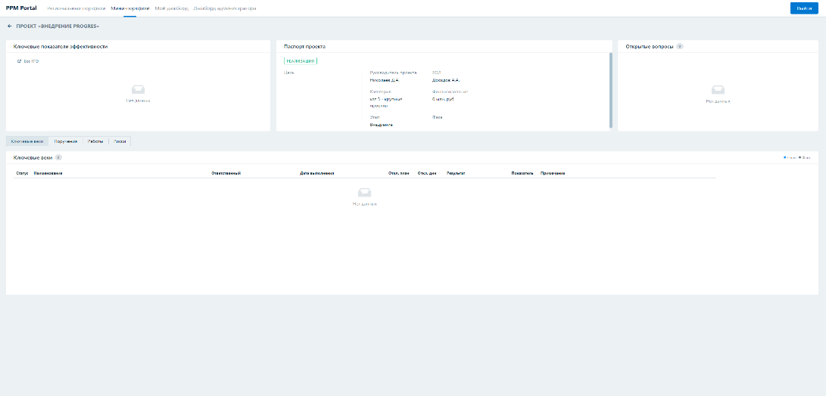  ПОСЛЕ ВНЕСЕНИЯ ИЗМЕНЕНИЙ:  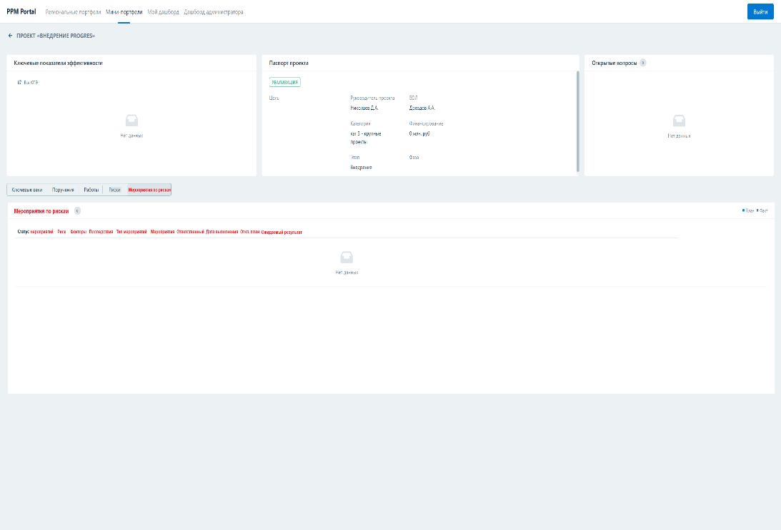
Доработка экранной формы «Карточка Мини-портфеля» Дашборда Проектного дня «ProgRes»
ФТ-13.2 | Внести изменение в отображение виджета «карточка Проекта 2-3 категории» на экранной форме «Карточка Мини-портфеля» | На экранной форме «Карточка Мини-портфеля» в меню переключения вкладок виджета «карточка Проекта 2-3 категории» необходимо добавить раздел «Риски», который следует за «КПЭ» и «Ключевые вехи». При выборе раздела «Риски» в виджете отображается таблица, которая имеет следующие атрибуты:  Статус (переносится из столбца E вкладки «Риски» загрузчика)  Горизонт (столбец F вкладки «Риски» загрузчика)  Риск (столбец G вкладки «Риски» загрузчика)  Прокрутка информации в таблице осуществляется посредством вертикального скролла. В таблице должна быть предусмотрена фильтрация по столбцам E, F, G.  ДО ВНЕСЕНИЯ ИЗМЕНЕНИЙ:  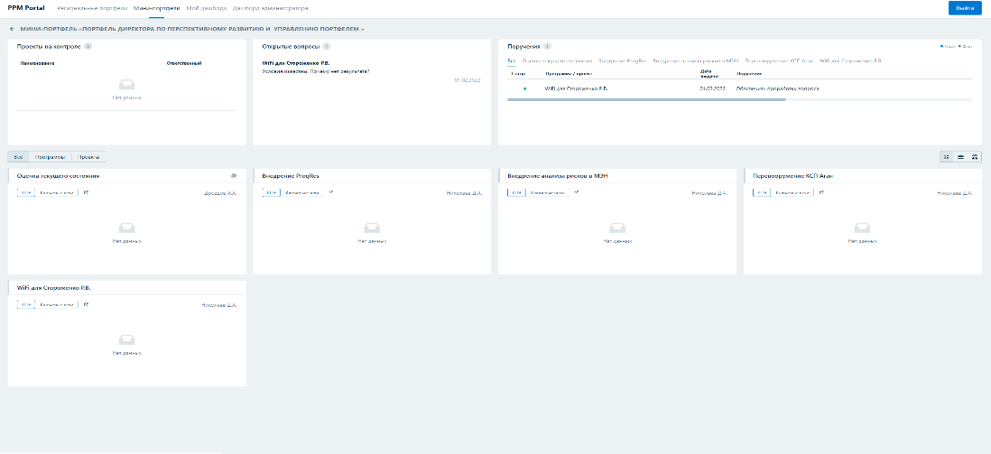  ПОСЛЕ ВНЕСЕНИЯ ИЗМЕНЕНИЙ:  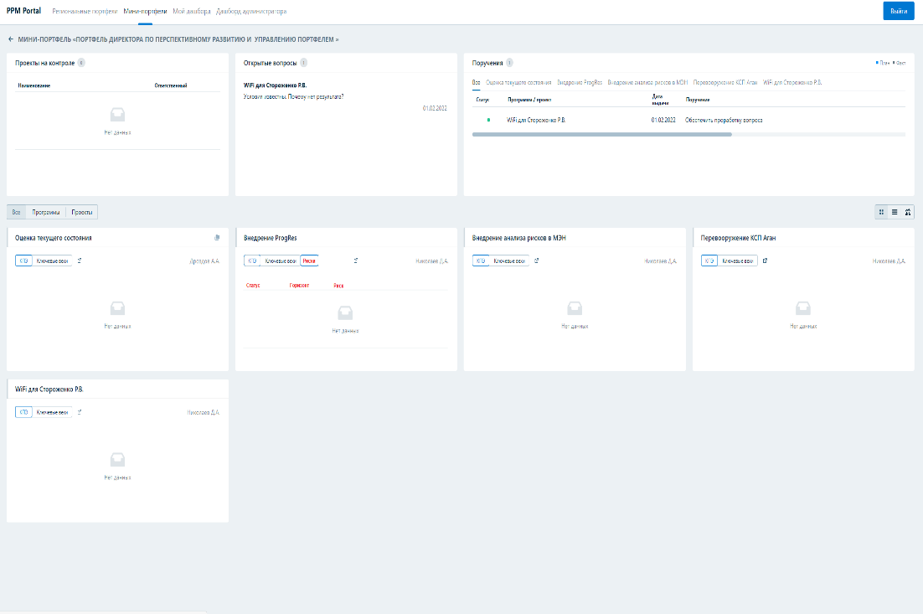  После выбора раздела «Риски» и нажатии на знак модального окна, находящегося после вкладок «КПЭ», «Ключевые вехи», «Риски», раскрывается окно с таблицей «Риски», содержащей следующие атрибуты:  Статус (переносится из столбца E вкладки «Риски» загрузчика)  Горизонт (столбец F вкладки «Риски» загрузчика)  Риск (столбец G вкладки «Риски» загрузчика)  Владелец риска (столбец H вкладки «Риски» загрузчика)  Вероятность, % (столбец I вкладки «Риски» загрузчика)  Ущерб, млн. руб. (столбец J вкладки «Риски» загрузчика)  Факторы (столбец K вкладки «Риски» загрузчика)  Последствия (столбец L вкладки «Риски» загрузчика)  Прокрутка информации в таблице осуществляется посредством вертикального скролла. В таблице должна быть предусмотрена сортировка по возрастанию/убыванию значений столбцов I и J и фильтрация по столбцам E, F, G, H.  ДО ВНЕСЕНИЯ ИЗМЕНЕНИЙ:  ПОСЛЕ ВНЕСЕНИЯ ИЗМЕНЕНИЙ:  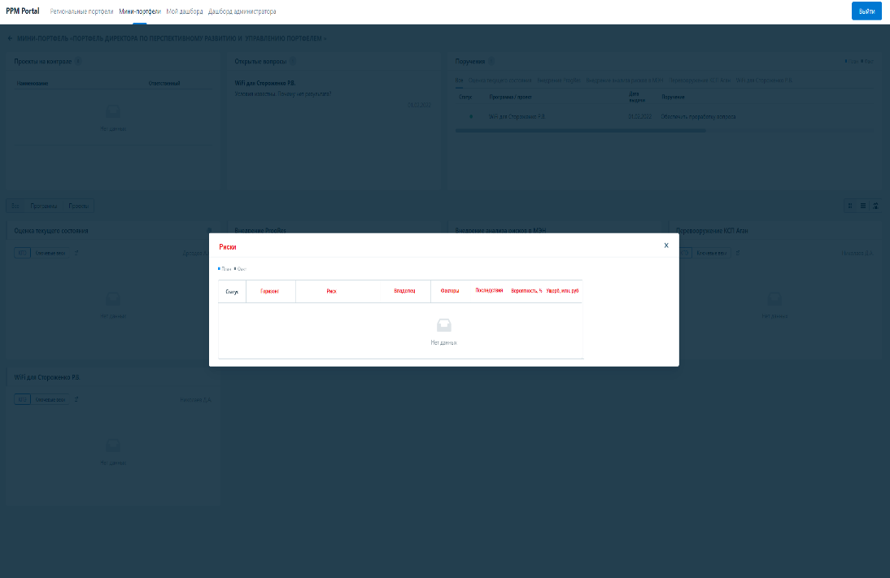  На экранной форме «Карточка Мини-портфеля» в меню переключения вкладок отображения информации: «Карточка», «Таблица», «График» при выборе иконки «График» и переходе в раздел «Проекты» в меню переключения вкладок отображения информации: «Все», «Программы», «Проекты» по проектам 2-3 категории одним из элементов графиков должна отображаться матрица рисков (данные переносятся с графика из вкладки «Матрица рисков» загрузчика).  В виджете «Проекты» графического представления (иконка «График») должна быть предусмотрена фильтрация графиков по разделам: «графики КПЭ», «Матрицы рисков», «Все». Прокрутка графиков и матриц рисков осуществляется посредством вертикального скролла.  ДО ВНЕСЕНИЯ ИЗМЕНЕНИЙ:  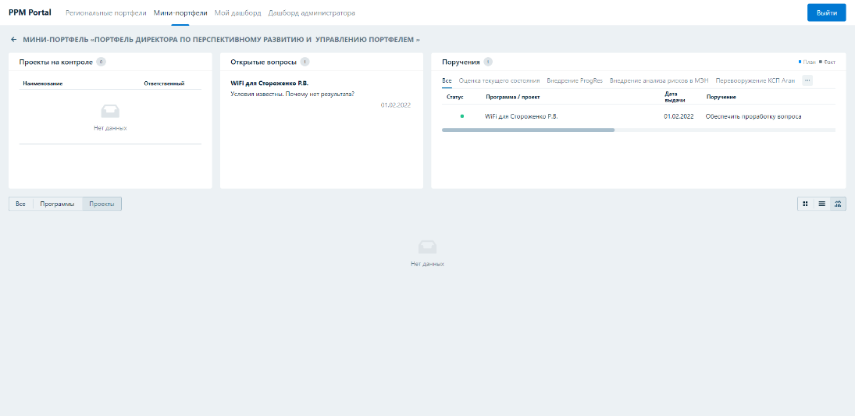  ПОСЛЕ ВНЕСЕНИЯ ИЗМЕНЕНИЙ:  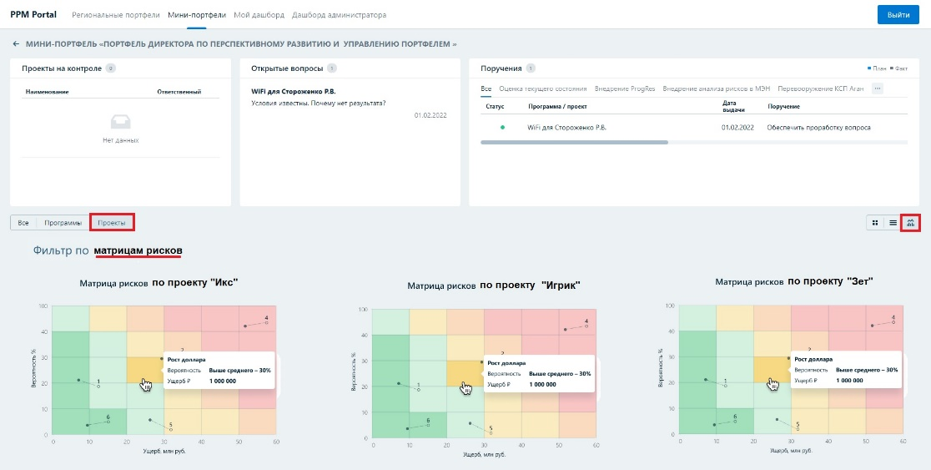  На экранной форме «Карточка Мини-портфеля» в меню переключения вкладок отображения информации: «Карточка», «Таблица», «График» при выборе иконки «Таблица» в отобразившемся меню переключения после разделов «КПЭ» и «Ключевые вехи» необходимо добавить вкладку «Риски». При выборе вкладки «Риски» в виджете должна отображаться таблица со следующими атрибутами:  Проект (переносится из столбца D вкладки «КПЭ объектов загрузчика»)  Статус (столбец E вкладки «Риски» загрузчика)  Горизонт (столбец F вкладки «Риски» загрузчика)  Риск (столбец G вкладки «Риски» загрузчика)  Владелец риска (столбец H вкладки «Риски» загрузчика)  Вероятность, % (столбец I вкладки «Риски» загрузчика)  Ущерб, млн. руб. (столбец J вкладки «Риски» загрузчика)  Факторы (столбец K вкладки «Риски» загрузчика)  Последствия (столбец L вкладки «Риски» загрузчика)  Прокрутка информации в таблице осуществляется посредством вертикального скролла. В таблице должна быть предусмотрена сортировка по возрастанию/убыванию значений столбцов I и J и фильтрация по столбцам D, E, F, G, H.  ДО ВНЕСЕНИЯ ИЗМЕНЕНИЙ:  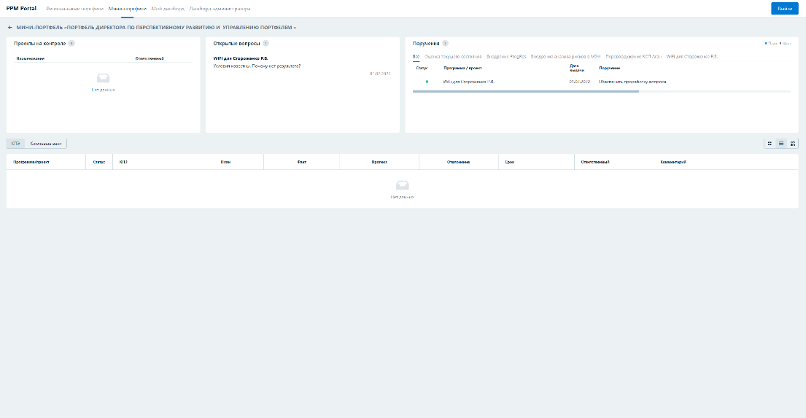  ПОСЛЕ ВНЕСЕНИЯ ИЗМЕНЕНИЙ:  